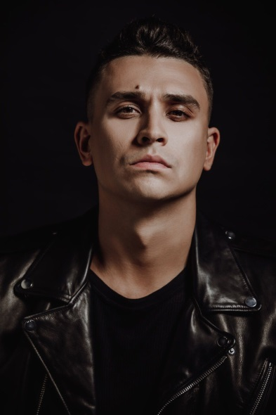
Кирилл Александрович Астапов
Певец, актер, композитор, ведущий мероприятий
Солист группы «ПРОТИВ ПРАВИЛ»

Родился: в г. Йошкар Ола
Место жительства: г. Москва
Год и дата рождения:13.05.1989
Возраст: 29
Рост: 188 см
Вес: 86 кг
Одежда- L/ XL зависит от марки одежды
Обувь- 44
Контакты: т. 8 (909)-999- 30-41, info.oscarnash@gmail.com

ОБРАЗОВАНИЕ:
РАТИ – ГИТИС, актерский факультет (студент)
Институт современного искусства (эстрадно – джазовый вокал) Выпуск 2013 г.

РАБОТЫ НА ТВ/РАДИО:
2013г. «Голос-2», шоу вокалистов, Первый канал, победитель
2012г. «Х-ФАКТОР», шоу вокалистов (Украинское ТВ), участник
2011г. «Фактор-А», шоу вокалистов, участник
Автор музыкального оформления проекта «Танцы на ТНТ»
РАБОТЫ В ТЕАТРЕ:
2018г. «Дом с приведениями», театрализованное шоу-мюзикл, режиссер Алексей Голубев, главная роль
АКТЕР ОЗВУЧАНИЯ И ДУБЛЯЖА:
"McDonalds, Picnic, M&M's, Danone, Ингострах

ДОПОЛНИТЕЛЬНАЯ ИНФОРМАЦИЯ:
Языки: английский
Пение: эстрадно-джазовый вокал
Музыкальные инструменты:
Транспортные средства: права категории В
Ссылки:
Инстаграм:
Влог https://youtu.be/88q2pRNFcYw
ютуб канал https://www.youtube.com/user/MrAstapov
Пример рекламного ролика raffaello https://youtu.be/DwuiBTLdgN0

Тел.: +7 909 999-30-41, e-mail: Info.oscarnash@gmail.com

